干预性临床研究方案模板使用说明
- 此“方案模版”仅为在南昌大学第一附属医院作为发起者申请立项的研究者发起的临床研究（干预性）撰写提供参考。
- 正式稿请删除此页！
- 使用时请注意涵盖黑色字体中的主要方面，凡蓝色字体部分均为给研究者的提示语，制定完成适合本研究方案后，请删去所有的“蓝色”字体内容！
- 必须设计版本号和版本日期。不鼓励照搬此模版中的原文，此模版中的内容并不是所有的方面都适用于您的研究。请勿盲目使用模板，以确保最终研究方案的完整性和适用性；
- “方案封面、主要研究者签字页、方案摘要和缩略语列表”应单独列为一页。
- 中文字体采用宋体或仿宋，英文采用Times New Roman，行间距设置为1.5倍，字号为小四号，主标题建议加粗。

临床研究方案

项目名称：（请填写项目名称中文）
版本号：（一般初始版本为“第1.0版”或“V1.0”）
版本日期：（通常为定稿日期，XXXX年XX月XX日表示，如2022年08月01日）
主要研究者：（方案定稿后，需在其打印名字后及方案签字页签署姓名和日期）
研究单位：（如我院为多中心研究组长单位，请将“研究单位”改为“组长单位”，加一列“参加单位”，列出各分中心单位名称）
申办单位：（ 若为本院医生自己发起的则写为“南昌大学第一附属医院”，若为企业发起的则写为“企业名称”）。

保密声明
本研究方案包含的所有信息所有权归本项目的研究者所有，仅提供给伦理委员会和相关机构审阅。在未经主要研究者（PI）书面同意，严禁将任何信息告知与本研究无关的第三方。
（以上为方案封面页）

方案签字页

我已经认真阅读过本方案，同意方案中所有的内容，并且同意通过签名同意在本人所在的研究单位对此项目研究的实施进行监管，知晓需要获得所有参与研究受试者的知情同意书和相应的记录文件；确保临床研究按照研究方案、知情同意书、伦理委员会审查程序、赫尔辛基宣言等伦理原则及临床研究相关法律法规的要求开展研究。

主要研究者签名： 签名日期：

方案摘要
研究题目
研究目的 | 主要目的、次要目的
研究设计 | 示例：多中心，随机，盲法，阳性对照临床研究
研究人群 | 入选标准、排除标准
干预措施 | 试验组：  对照组：
终点指标 | 主要终点指标、次要终点指标
计划样本量及确定依据
统计分析
研究期限

（以下为方案正文）
- 研究背景
简要介绍研究背景，包括国内外研究的现状和意义，系统综述所研究领域的进展及不足，阐述研究的立项依据以及本研究的定位（基于探索目的、验证性目的、提供注册支持性证据等）及创新性，背景资料中应标注引用的参考文献。如有对照组，还应说明对照组选择依据。
- 研究目的
根据目标人群、干预措施和结局，简要阐述研究目的，即本研究计划回答的临床科学问题，可包括：主要目的、次要目的和探索性目的。
主要目的：
次要目的：
- 研究概况
3.1研究总体设计
简单明确方案设计的类型（如平行组设计、交叉设计、析因设计、成组序贯设计等）；分配类型（随机化/非随机）；分配比例（试验组：对照组为1：1或，2：1）；盲法要求(单盲/双盲/开放性)；比较类型(如优效性、等效性、非劣效性、探索性)；多中心还是单中心等。
如:本研究为一项前瞻性、随机、双盲、阳性对照的多中心临床研究。
或增加提供一张研究设计图，如：
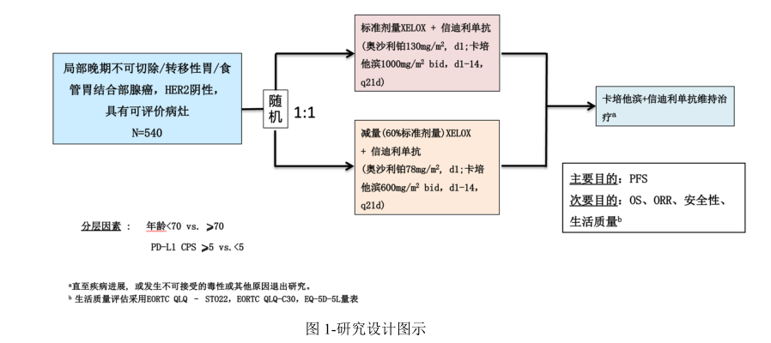
3.2 研究人群
3.2.1入选标准
列出拟入选目标人群的标准，如：诊断标准(一般为金标准诊断，如有不同诊断标准，应该说明本研究所采用的诊断标准及其出处）；疾病病程、严重程度和治疗情况（如初治、N线治疗失败进展等）、基因表达、生存状态等；其他相关标准，如年龄、性别等
- XXX诊断标准：……
- 疾病病程、严重程度和治疗情况?
- 年龄、性别……
- ……
- 自愿参加，并签署知情同意书
3.2.2排除标准
列出影响疗效或安全性评估的情况，如相对与入选标准中疾诊断病的其他分型、既往合并治疗、合并疾病和妊娠等。排除标准不是入选标准的反义词（如入选年龄大于18岁，排除不能设置年龄小于18岁）
- ……
- ……
- ……
3.2.3退出标准
列出受试者退出研究的标准。如受试者要求撤回知情同意；受试者失访；研究者从医学角度考虑受试者有必要退出等；
3.3研究分组及干预措施
试验组:详细描述该组受试者接受的干预措施，包括怎样以及何时给予该干预措施。比如药物的供应方，剂量、给药用法，治疗期疗程。或手术的操作要点。
对照组:同试验组描述，详述该组受试者接受的干预措施，包括怎样以及何时给予该干预措施。
3.4 随机化分组
如未采用随机化，请说明理由；如采用请按以下要求填写；
3.4.1 产生随机序列分配的方法
详述采用何种随机方法（如：简单随机、分层随机、区组随机、分层区组随机、中央随机等），生成随机序列的方法(包括由谁，采用什么软件或在线生成或由中央系统生成随机列表)和分配比例。如采用分层随机，应对分层因素及分层方法进行描述。区组随机应描述区组大小，即每个区组的样本数。诸如抛硬币，抽签法。
3.4.2 随机分配的隐藏
详述如何执行随机分配和隐藏、保证随机不破坏的方法：如密封不透光的信封法、中央随机化等
示例:纳入研究的研究对象以1:1的比例随机分配到XX组和xx组。采用分层区组随机进行分组，分层因素包括因素1，因素2,区组长度为4或6。随机由（中央随机化系统/随机数字表）完成。
3.5 盲法及揭盲
是否采用盲法，采用什么样的盲法（单盲、双盲等），如何实施盲法、在怎样的情况下可以揭盲，以及研究过程中紧急揭盲的程序；
对盲法的解释: 采用开放（不设盲）/单盲（受试者不知道分组）/双盲(受试者、参与疗效和安全性评价的研究人员、数据管理人员、统计分析人员均不知道受试者的分组)
揭盲书写范例： 研究数据库锁定，统计分析计划确定后揭盲。紧急揭盲(适用于双盲试验):本研为每位受试者准备应急信件用于研究过程中的紧急揭盲。当受试者出现紧急情况如研究不良事件需要知晓受试者分组以更好地进行后续处理，可以拆阅对应的应急信件。同时研究者将详细记录紧急揭盲的原因和时间。
3.6 研究药物或器械
详细描述本研究所涉及的相关药物或器械，包括试验组和对照组的药物或器械、安慰剂等的名称、规格、给药途径、用法用量和有关合并用药的规定，以及对包装和标签的说明如果涉及合并用药和禁忌用药请说明
如果不涉及试验药物或器械，则删除此项
3.7 研究程序
描述研究每个阶段，如筛选期、治疗期、随访期、结束期的研究操作的内容以及收集和记录受试者的哪些资料如不良事件、合并用药等等。写清楚每阶段拟进行的相关检验检查项目等。请根据实际需要在不同阶段的研究内容制定，
书写范例：
3.7.1 筛选期（-XXX天~0天）
- 签署知情同意
- 筛选检查-心电图检查，生化、血常规、CT等检查。
- ......
3.7.2 治疗期（0-XX天）
- 请按实际的操作内容进行填写……。
3.7.3 访视1（XX±XX天）
- 请按实际的操作内容进行填写……。
3.8 研究流程图
下图供参考，请根据项目具体情况进行描述
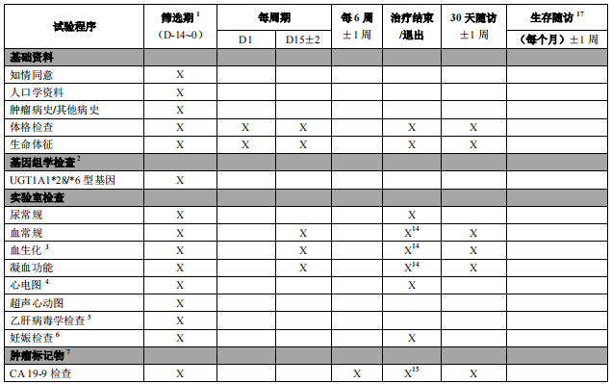

3.9 伴随治疗
描述在试验期间允许或禁止使用的相关干预措施。
在整个研究过程中，研究者可能会给出任何被认为是必要的伴随药物或处理，以保证受试者得到充分治疗。但有些治疗可能影响试验结果，故需说明在试验期间（1）允许或（2）禁止使用的相关护理和干预措施以及（3）如果受试者对干预无反应，拟采取的救援措施。注意在研究过程中做好合并用药的观察记录。
3.10 终点评价指标
3.10.1 有效性评价指标
- 主要终点指标：
应描述终点指标的名称、测量方法、测量时间点等信息，如需要计算得出，提升算公式。
示例：2年的
- 次要终点指标：
描述其定义、测量方法以及时间点。
3.10.2 安全性评价指标：
包括定义、测量方法以及时间点。如有，请引用相关诊疗标准。
指标如：不良事件发生率
安全指标来源大致分为3类：（1）基线体征和症状；（2）实验室安全性评估；（3）体格检查和生命体征。
3.10.3 探索性评价指标：（如有，请描述。如无，请删除）
- 安全性评价
本研究可预见的风险：有关干预措施或试验实施过程中可能出现任何不良反应/事件和其他非预期反应的收集、评估、报告和处理方案
4.1 不良事件
4.1.1 定义
书写范例：（根据项目情况，有需要可以引用）
不良事件（AE）：是在暴露于研究药物之后或期间的非预期的医疗状况或预先存在的医疗状况的恶化，无论其是否与研究药物有因果关系。非预期的医疗状况可以是症状（例如恶心、胸痛），体征（例如，心动过速、肝脏肿大）或检查的异常（例如实验室检查、ECG 检查）。正在研究的疾病发生的恶化及其相关症状或体征，如经研究者判断这种恶化可预期，则不被视为 AE。
严重不良事件（SAE）是指在研究期间发生的不良事件，其满足以下标准中的一个或多个：导致死亡、危及生命、需要住院治疗或延长目前的住院时间、导致永久或显著的残疾/丧失工作能力或导致日常生活功能被严重破坏、导致先天性畸形或出生缺陷等。
4.1.2严重程度
- 轻度：不适通常为短暂的，不影响日常生活及正常的活动
- 中度：不适足以干扰日常生活及正常的活动
- 重度：严重阻碍正常的活动
4.2 不良事件处理、随访和严重不良事件报告
书写范例：（根据项目具体情况修改，以下内容有需要可以引用）
研究者应向受试者详细说明，要求受试者如实反应采用干预治疗后的病情变化，医生避免诱导性提问，在观察疗效的同时，应密切关注不良事件，分析原因，作出判断，受试者研究过程中发生不良事件，应在病历中/病例报告表上详细记录不良事件的发生时间、症状、持续时间、处理措施和转归，并评价其与研究药物的关系；出现实验室检查异常者，须随访患者至检查结果恢复正常，或至用药前水平。发生严重不良事件应填写严重不良事件表，并在24小时内报告医院医学伦理委员会和IIT项目管理办公室。
4.3 不良事件相关性评定
示例：（根据项目具体情况修改，以下内容有需要可以引用）
研究者应对不良事件和研究药物可能存在关联性作出评估，不良事件与试验药物关系的判断标准如下：
①肯定无关:不良事件与试验药物的使用没有相关性。如：未使用试验药物。
②可能无关:没有证据显示事件的发生和试验药物之间存在因果关系。不良事件的发生更可能与其它因素有关，如：合并用药或伴随疾病。但是，二者之间的相关性无法被排除。
③可能有关:不良事件的发生与试验用药使用有合理的时间顺序，不良事件的发生可能由试验药物引起。不能排除是否可能由其它因素引起，如：合并用药或伴随疾病。没有进行撤药或者不清楚。
④肯定有关:不良事件的类型已被确认是药物已知的反应类型，而且不能用其它理由解释（如：合并用药和伴随疾病）。事件发生的时间强烈提示因果关系（如：撤药及再次服药后的反应）。
⑤ 无法评估:缺乏足够的信息来对事件和试验药物的因果关系做出判断。研究者可以根据后续的随访信息来改变她/他做的因果关系评估，并修改相应的AE/SAE报告。
- 数据收集与管理
描述数据通过何种方式进行采集，如病例报告表/电子数据记录，详细描述数据采集、记录、审核、传输的相关要求等
5.1 数据收集
描述评估和收集结局指标、基线和其他试验数据的计划，对数据录入的工具（病例报告表或电子病历报告表、EXCEL）的可靠性和准确性进行描述。
5.2 数据管理
描述录入、编码、保密及储存的方案，包括任何用来提高数据质量的相关措施（如双重录入、数据的范围检查等）
- 统计分析计划
6.1 样本量估算
预计达到研究目标（主要终点指标）而需要的受试者数量以及计算方法，应包括任何临床和统计假设。
此部分请写明预计达到研究目标需要的受试者数量，样本量计算需要提供详细的样本量确定依据，包括参数设定、计算方法、计算软件、样本量调整等。应在估计例数基础上考虑脱落率，通常脱落率设定为10-20%。
书写范例：（如不做样本量估算，适用于探索性研究）
1、本研究指标具有创新性，无公开文献数据，这不是一项验证性研究，而是在以往研究的可行性基础上进行的观察性研究，不具备检验样本量的统计假设。根据研究团队未发表的数据，我们认为20个样本是一个合适的解决方案。
2、本研究指标具有创新性，参数估计或样本量计算均无公开文献数据。更多样本可确保可靠的结果，大样本量对于后续异常样本的调查具有重要意义。 这不是一项验证性研究，而是在以往研究的可行性基础上进行的观察性研究，不具备检验样本量的统计假设。根据研究团队未发表的数据，我们认为150个样本是一个合适的解决方案。
6.2 疗效分析及统计方法
此部分请描述在“3.10终点评价指标”中的各终点评价指标采用的统计方法和依据,请描述分析主要和次要结局指标的统计分析方法，及任何附加分析的方法（如亚组分析等）。
- 主要终点的分析:
- 次要终点的分析:
- 安全性分析及统计方法:
6.3 分析人群（如适用）
描述统计分析人群定义，未依从研究方案的受试者应重点说明放在什么分析集中，用什么方法处理失访数据。
- 全分析集（FAS）:
- 符合方案分析集(PP) :
- 安全性分析集(SS) :
- 研究相关伦理学
7.1 伦理委员会审查
书写范例：（此部分请按具体情况自行修改，以下内容有需要可以引用）
本方案和书面知情同意书及与受试者直接相关的资料必须提交伦理委员会，获得伦理委员会书面批准后方可正式开展研究。研究者必须至少每年（如果适用）向伦理委员会提交研究年度报告。在研究中止和/或完成时，研究者必须书面通知伦理委员会；研究者必须及时向伦理委员会报告所有研究工作中发生的变化（如方案和/或知情同意书的修订），并且在未获得伦理委员会批准之前不得随意执行新的修改，除非是为了消除对受试者明显且直接的风险而做出的变更。在发生这类情况时，将通知伦理委员会。
7.2 知情同意
书写范例：此部分请按具体情况自行修改，以下内容有需要可以引用），如果需要申请豁免签署知情同意书的应说明豁免理由
研究者必须向受试者或其法定代理人提供易于理解的并且经伦理委员会批准的知情同意书，并给与受试者或其法定代理人充分的时间考虑本项研究，在从受试者获得签署的书面知情同意书之前，受试者不得入组。 在受试者参与期间，将向受试者提供所有更新版本的知情同意书以及书面信息。知情同意书应作为临床试验的重要文档保留备查。
- 保密措施
本项目研究的结果可能会在医学杂志上发表，但是我们会按照法律的要求为患者的信息保密，除非应相关法律要求，患者的个人信息不会被泄露。必要时，政府管理部门和医院伦理委员会及其有关人员可以按规定查阅患者的资料。
- 质量保证措施
请对保证项目质量和进度的相关措施进行介绍
- 研究项目的预期进度

- 研究成果的发表形式

- 参考文献
请附上“1、研究背景”中或正文内容中提及的相应的参考文献
- 附录
研究相关标准量表，诊断标准、分级标准或病例报告表等

